17
Na podlagi 10.g člena Zakona o financiranju občin (Uradni list RS, št. 123/06, 57/08, 36/11, 14/15 – ZUUJFO, 71/17, in 21/18 – popr., 80/20 - ZIUOOPE, 189/20 – ZFRO, 207/21 in 44/22 – ZVO-2), 19. člena Odloka o proračunu Mestne občine Nova Gorica za leto 2024 (Uradni list RS, št. 134/23) in 19. člena Statuta Mestne občine Nova Gorica (Uradni list RS, št. 13/12, 18/17 in 18/19) je Mestni svet Mestne občine Nova Gorica na seji dne ____________________ sprejel naslednji

S K L E P

Mestni svet Mestne občine Nova Gorica daje soglasje Zavodu GOLEA, Nova Gorica k zadolževanju, in sicer za:
- okvirni kratkoročni kredit največ v višini 500.000,00 EUR za izvajanje mednarodnih projektov.

Soglasje iz prve točke se daje pod naslednjimi pogoji:
- Zavod GOLEA, Nova Gorica je dolžan vse obveznosti iz naslova zadolževanja poravnati najkasneje do 31.12.2024.

Ta sklep velja takoj.

Številka: 310-5/2024 Samo Turel
Nova Gorica, dne ŽUPAN

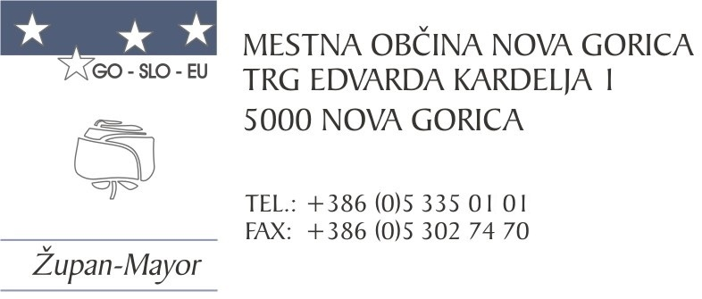
Številka: 310-5/2024-3
Nova Gorica, dne 18. marca 2024

O B R A Z L O Ž I T E V

Zavod GOLEA, Nova Gorica (v nadaljevanju: zavod) je ustanovila Mestna občina Nova Gorica z Odlokom o ustanovitvi zavoda GORIŠKA LOKALNA ENERGETSKA AGENCIJA – GOLEA (Uradni list RS, št. 25/06 in 38/12 – v nadaljevanju: Odlok).

20. člen Odloka določa, da zavod odgovarja za svoje obveznosti z vsemi sredstvi, s katerimi razpolaga. Ustanovitelj torej ne odgovarja za obveznosti zavoda. Enako določilo je navedeno tudi v 20. členu Statuta zavoda Goriška lokalna energetska agencija – GOLEA (z dne 23. 11. 2007, 19. 3. 2012, 4. 4. 2012 in 2. 9. 2021).

19. člen Odloka o proračunu Mestne občine Nova Gorica za leto 2024 (Uradni list RS, št. 134/23) določa, da:

»Posredni proračunski uporabniki občinskega proračuna, javni gospodarski zavodi in javna podjetja, katerih ustanoviteljica je občina ter druge pravne osebe, v katerih ima občina neposredno ali posredno prevladujoč vpliv, se lahko v letu 2024 zadolžujejo do skupne višine 6 mio EUR in izdajajo poroštva do skupine višine glavnic 0 EUR s soglasjem občine pod pogoji, ki jih določi mestni svet in če imajo te osebe zagotovljena sredstva za servisiranje dolga iz neproračunskih virov. Izdana soglasja se ne štejejo v največji obseg možnega zadolževanja občine, ki je določen v zakonu, ki ureja financiranje občin.

Soglasje iz prejšnjega odstavka tega člena izda mestni svet.«.

Zavod ima za potrebe izvajanja mednarodnih projektov, na katerih sodeluje, najet okvirni kratkoročni kredit največ v višini 500.000 EUR, z možnostjo večkratnega črpanja in vračanja. Iz naslova tega kredita se trenutno financira izvajanje projektov: TIMEPAC, DISTENDER REXUS, DECA, CO ADRIA. Kredit je zavod zavaroval z odstopom svojih nezapadlih in bodočih terjatev, ki izhajajo iz sklenjenih pogodb tako iz mednarodnih projektov kot tudi nacionalnih projektov in drugih tržnih aktivnosti. Zavod vsak mesec do 10. v mesecu banki predloži seznam nezapadlih in bodočih terjatev, ki izhajajo iz sklenjenih pogodb tako na mednarodnih projektih kot tudi nacionalnih projektih in drugih tržnih aktivnosti, ki skupaj znašajo najmanj 120 % od stanja koriščenega dela kredita.

Banka je kot pogoj za odobritev oz. podaljšanje kreditov podala zahtevo, da zavod skladno z 10.g členom Zakona o financiranju občin (Uradni list RS, št. 123/06, 57/08, 36/11, 14/15 – ZUUJFO, 71/17, in 21/18 – popr., 80/20 - ZIUOOPE, 189/20 – ZFRO, 207/21 in 44/22 – ZVO-2) pridobi soglasje ustanoviteljice, to je Mestne občine Nova Gorica.

Kredit v celoti zavaruje zavod, v obliki terjatev, ki jih ima zavod tako na mednarodnih projektih kot tudi nacionalnih projektov in drugih tržnih aktivnosti. S podajo soglasja k zadolževanju Mestna občina Nova Gorica ne prevzema dodatnega bremena oz. tveganja, ampak samo omogoča nemoteno delo zavoda, hkrati pa izdano soglasje ne šteje v največji obseg možnega zadolževanja mestne občine.

Mestnemu svetu Mestne občine Nova Gorica predlagamo, da predloženi sklep obravnava in sprejme.

Pripravila:
Martina Remec Pečenko Samo Turel
Vodja Oddelka za gospodarstvo ŽUPAN

Matej Živec
Višji svetovalec za gospodarske
Javne službe

